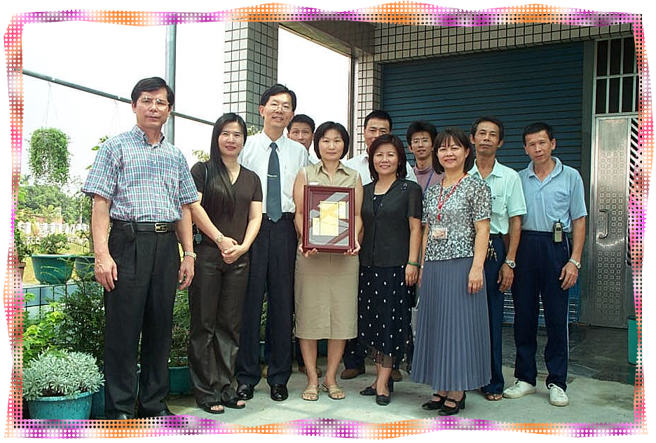

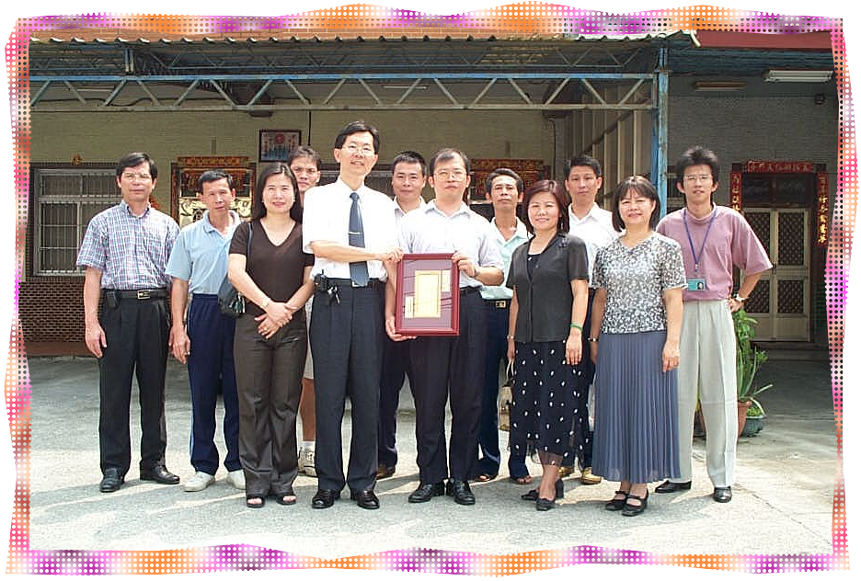
校長、主任暨家長會長、副會長
恭賀常委當選致贈當選證書

